[Zu BASS 11-04 Nr. 12](https://bass.schul-welt.de/17738.htm)

Landeszuschuss zu den Kosten   
für die notwendige Unterbringung   
bei auswärtigem Berufsschulbesuch;   
Änderung

RdErl. d. Ministeriums für Schule und Bildung   
v. 17.12.2019 - 314-6.03.02.10-6

Bezug:

Runderlass des Ministeriums für Schule und Bildung v. 01.03.2018   
(BASS 11- 04 Nr. 12)

Der Bezugserlass wird wie folgt geändert:

Die Anlage wird wie folgt gefasst: Siehe Anlage.

Dieser Runderlass tritt am Tag nach der Veröffentlichung in Kraft.

Die Bezirksregierungen werden gebeten, Informationen und das Antragsformular zur „Gewährung eines Landeszuschusses zu den Kosten für die notwendige Unterbringung bei auswärtigem Berufsschulbesuch“ auf ihren jeweiligen Internetseiten zur Verfügung zu stellen.

Anlage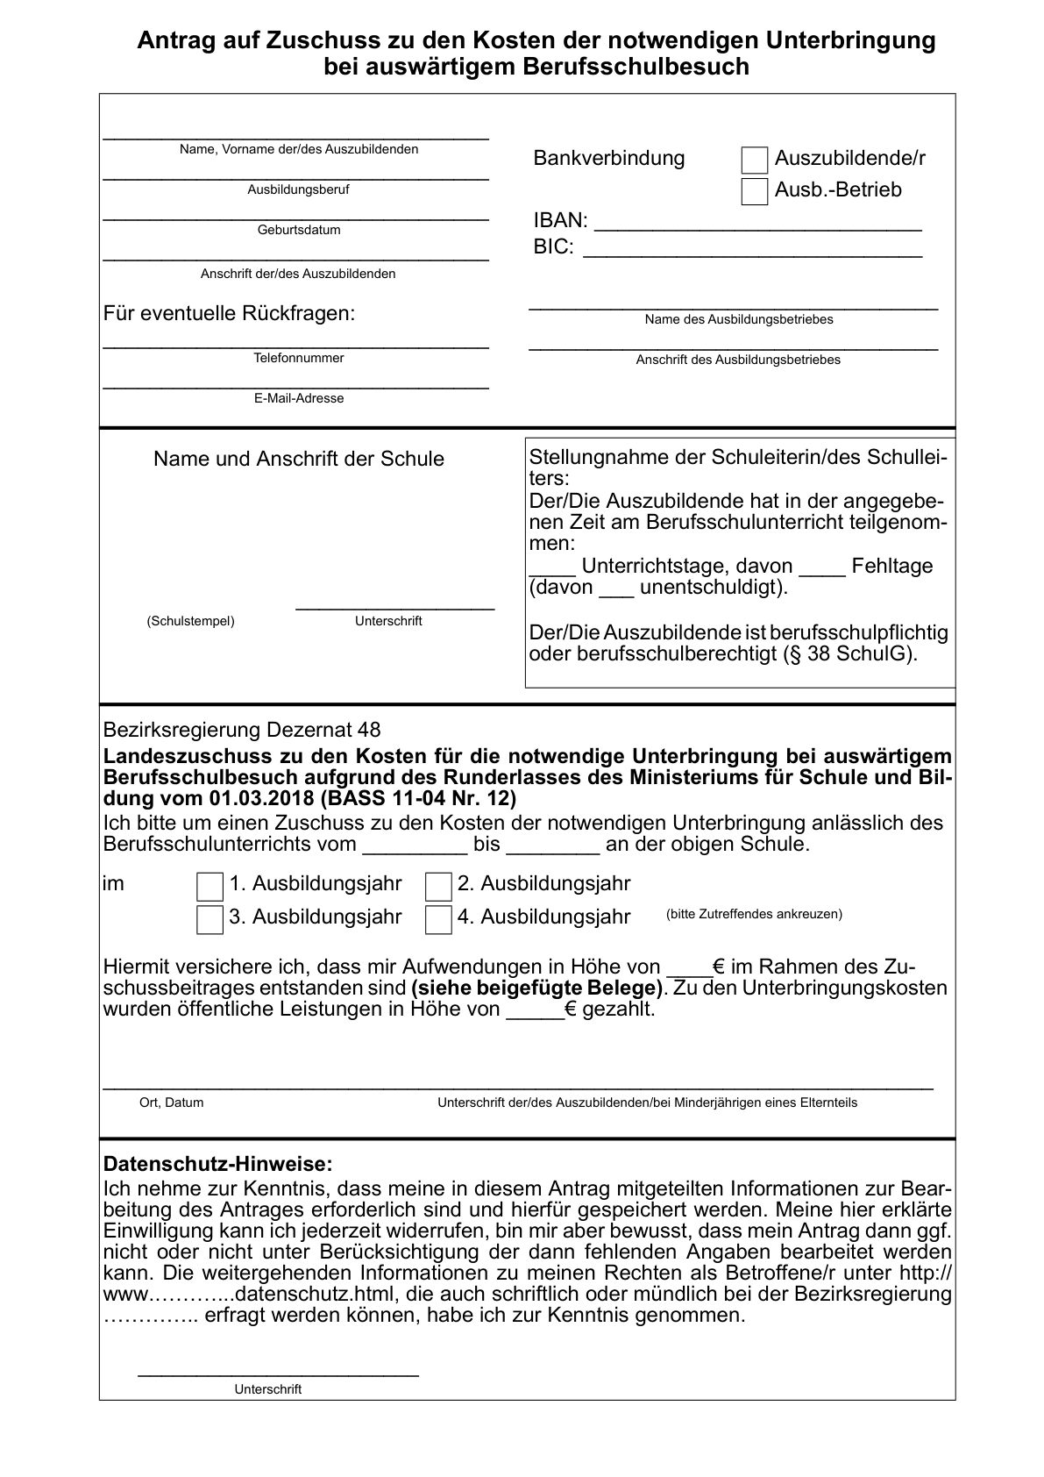

ABl. NRW. 01/2020